***1. Соедини́те соотве́тствующие па́ры (а́збука – лати́ница)***

|  |  |  |
| --- | --- | --- |
| а |  | g |
| б | i |
| в | n |
| г | yu |
| д | o |
| е | u |
| ё | e/ye |
| ж | ts |
| з | p |
| и | ch |
| й | f |
| к | a |
| л | l |
| м | b |
| н | m |
| о | y |
| п | sh |
| р | v |
| с | --- |
| т | k |
| у | shch |
| ф | e/ye |
| х | r |
| ц | ya |
| ч | y |
| ш | d |
| щ | kh |
| ъ | zh |
| ы | s |
| ь | t |
| э | z |
| ю | e |
| я | --- |

***2. Напиши́те своё и́мя и фами́лию тремя́ спо́собами.***

Образец: Jakub Konečný – Я́куб Коне́чны – Yakub Konechny

***3. Пи́шем и отправля́ем эсэмэ́ски***

В Росси́и не́сколько опера́торов моби́льной свя́зи. К крупне́йшим из них принадлежа́т компа́нии МТС и Beeline.

Моби́льники иностра́нных ма́рок (как, наприме́р, Nokia, Motorola, Samsung или HTC) обы́чно снабжены́ клавиату́рой с лати́нскими бу́квами. У моби́льников оте́чественных ма́рок (наприме́р, компа́ния МТС выпуска́ет свои́ телефо́ны) на клавиату́ре нахо́дится как лати́ница, так и а́збука.

Удо́бнее и быстре́е печа́тать лати́ницей. Тако́е SMS-сообще́ние мо́жет состоя́ть из 160 си́мволов. Сообще́ние, напеча́танное а́збукой, мо́жет содержа́ть не бо́льше 90 си́мволов. Одно́ сообще́ние сто́ит, в зави́симости от тари́фного пла́на, от 1 до 3 рубле́й. Беспла́тно мо́жно SMS отправля́ть из Интерне́та.

Все совреме́нные моби́льники без пробле́м изобража́ют бу́квы лати́ницы и кири́ллицы.

(из сайта компании Beeline, ссылка: <http://www.beeline.ru/sms>)

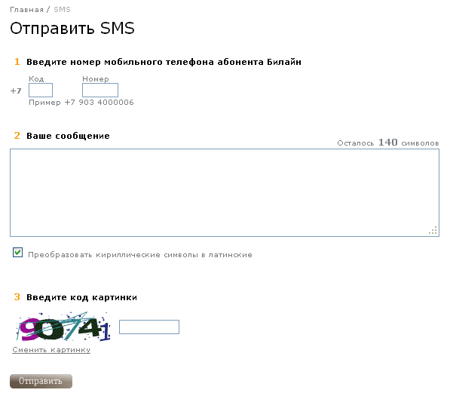

***4. Перепиши́те сообще́ние бу́квами ру́сского алфави́та.***

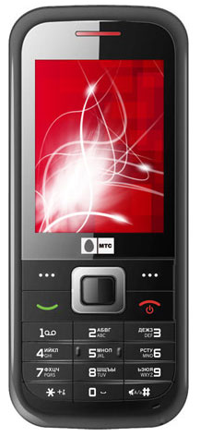

Privet Sasha! Kak tvoi dela? Kogda i gde my vstretimsya? Segodnya v dva chasa okolo metro Leninskiy prospekt?

***5. Отпра́вьте SMS со сле́дующим те́кстом. Испо́льзуйте транскри́пцию.***

**До́брый день, ми́лая На́дя! Спаси́бо за твоё сообще́ние. Ве́чером я тебе́ обяза́тельно позвоню́. Вади́м.**

***6. Перепиши́те и пра́вильно продикту́йте номера́ телефо́нов.***



+7(495)113-03-37  
+7(812)326-97-56

+7(384)240-22-19

+7(831)363-64-08

+7(343)594-86-95

+7(487)225-94-81

+7(844)250-41-68

Из чего́ состои́т но́мер телефо́на?

**+7(495)113-03-37**

+7 Междунаро́дный телефо́нный код Росси́я

495 Телефо́нный код о́бласти Моско́вская о́бласть

1 Телефо́нный код го́рода Москва́

13-03-37 Но́мер телефо́на конкре́тного абоне́нта

Телефо́нные ко́ды областе́й и городо́в Росси́и мо́жно узна́ть, наприме́р, на са́йте Спра́вочных систе́м ALL.BIZ: <http://www.ru.all.biz/guide/phonecodes/>

***7. Узна́йте го́род по телефо́нному ко́ду. Рабо́тайте с Интерне́том и спра́вочником.***

|  |  |  |  |
| --- | --- | --- | --- |
| 812 |  | 3842 |  |
| 8313 |  | 3435 |  |
| 4872 |  | 8442 |  |